
ID：YpXmiUC6XJSQfJ)XkBS2alJ7fXmB0PsX
简历下载于：2026年09月15日09:14:42

扫码与人才极速沟通
支持: 微信 智联App
点击此处在电脑端查看简历

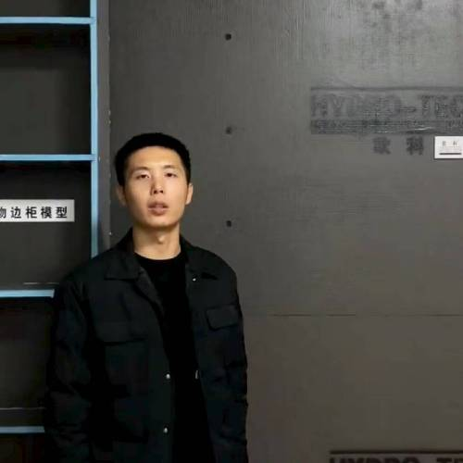
付先生点击此处联系候选人
期望从事职位：客户经理

期望工作地点：青岛、青岛高新技术产业开发...

基本信息

男｜28岁(1998年5月)｜7年｜大专｜在职-正在找工作
现居住地：青岛｜户口：青岛｜政治面貌：团员

求职意向

客户经理 青岛、青岛高新技术产业开发区
8千-1.2万/月｜不限行业｜全职

销售团队经理 青岛、城阳区
1万-2万/月｜不限行业｜全职

工作经历
青岛欧克斯新型建材有限公司 业务经理 (销售团队经理)
2023.07-至今 (3年2个月)
工作描述：
1.总结我的工作心得，我坚信真诚、专业、学习和团队合作是取得成功的四大支柱，只有不断地实践和反思，才能够在行业中不断进步和成长。
区域销售
面销/陌拜
代理商销售
企业客户
个人客户
晋亿实业股份有限公司 业务员 (销售顾问)
1万/月 2019.07- 2023.06 (3年11个月)
工作描述：
1.首先，我会对公司的产品或服务有深刻的理解，以便于我准确地向客户传达产品的优势和特点。同时，我还要了解竞争对手的产品，这有助于我在介绍产品时突出自身的优势。
机械/重工
企业客户（2B）
电话销售
网络销售
面销
面销/陌拜

教育经历

青岛理工大学琴岛学院 电气工程及其自动化
2016.09 - 2019.07 大专 统招

个人优势

我认为成为一名出色的公司员工不是一蹴而就的，它需要时间、耐心和不断的努力。

